BỘ CÔNG THƯƠNG
TRƯỜNG ĐẠI HỌC CÔNG THƯƠNG TP.HCM
KHOA CÔNG NGHỆ THÔNG TIN
------



ĐỀ TÀI:TRÌNH BÀY MẠNG NGỮ NGHĨA TRONG HÌNH HỌC TAM GIÁC

GVHD: Trần Đình Toàn
Nhóm : NMN01-Group 14

Tp.HCM, 2026
MỤC LỤC
LỜI CẢM ƠN 1
LỊCH LÀM VIỆC NHÓM HẰNG TUẦN 2
CÔNG VIỆC MỖI THÀNH VIÊN TRONG NHÓM 3
1. Giới thiệu đề tài 4
a. Lý do chọn đề tài 4
b. Mục tiêu nghiên cứu /ứng dụng 4
c. Phạm Vi Thực Hiện 4
2. Phân tích đề tài 4
3. Thiết kế logic 5
4. Thực hiện trên ngôn ngữ lập trình 5
NHỮNG THAY ĐỔI TỪ BÁO CÁO LẦN 1 7
I. Những góp ý từ thầy 7
II. Hành động của nhóm sau khi nhận được sự góp ý 7
KẾT LUẬN VÀ ĐỊNH HƯỚNG PHÁT TRIỂN 8
TÀI LIỆU THAM KHẢO 9

LỜI CẢM ƠN
- Lời đầu tiên, em xin bày tỏ lòng biết ơn chân thành và sâu sắc nhất tới các thầy cô giáo khoa Công Nghệ Thông Tin, của Trường Đại Học Công Thương đã truyền đạt cho em những kiến thức quý báu và tạo điều kiện thuận lợi để em thực hiện đồ án này.

- Đặc biệt, em xin gửi lời cảm ơn sâu sắc đến Thầy Trần Đình Toàn. Trong suốt quá trình thực hiện đồ án, Thầy đã dành rất nhiều lời góp ý từ lúc đầu làm đồ án, giúp em nhận ra được những điểm mà nhóm em còn đang thiếu và sai xót trong quá trình nghiên cứu và thực hiện ,để bây giờ đây mới có thể hoàn thành được bài đồ án này một cách trọn vẹn nhất .

- Em cũng xin gửi lời cảm ơn tới ban lãnh đạo khoa Công Nghệ Thông Tin và Nhà Trường Đại Học Công Thương đã tạo điều kiện giúp chúng em hiểu hơn về việc làm việc nhóm quan trọng ra sao,về cách tự học và quản lý thời gian hạn nộp bài sao cho hiệu quả nhất có thể .

- Dù đã dành nhiều tâm huyết và nỗ lực cho bài đồ án, nhưng do kiến thức và kinh nghiệm thực tế của chúng em còn hạn chế, đồ án chắc chắn không tránh khỏi những thiếu sót. Em rất mong nhận được những ý kiến đóng góp, chỉ bảo của Thầy để kiến thức của em được hoàn thiện hơn.

Nhóm Em xin chân thành cảm ơn Thầy!

LỊCH LÀM VIỆC NHÓM HẰNG TUẦN
Thời Điểm Giao | Người Nhận | Nhiệm Vụ | Mức Độ Hoàn Thành | Ghi Chú
14.2.2026 | Cả nhóm | Đọc và tìm hiểu về nội dung mạng ngữ nghĩa của đồ án
 | Phạm Hoàng Minh | Tìm mẫu thiết kế mạng ngữ nghĩa
28.2.2026 | Trần Nguyên | Phân tích và đánh giá các mẫu thiết kế
 | Nguyễn Thanh Hà | Thu nhận các báo cáo trong quá trình tìm kiếm
13.3.2026 | Cả nhóm | Bắt tay vào thiết kế đồ án
 | Phạm Hoàng Minh | Thiết kế Python về mạng ngữ nghĩa
14.3.2026 | Trần Nguyên | Thiết kế word về mạng ngữ nghĩa
 | Nguyễn Thanh Hà | Làm powerpoint mạng ngữ nghĩa
26.3.2026 | Cả Nhóm | Lập tiến độ báo cáo đồ án lần 1
5.4.2026 | Cả nhóm | Chỉnh sửa giao diện theo nhận xét của Giảng viên hướng dẫn
13.4.2026 | Cả nhóm | Thêm các rằng buộc và chức năng vẽ hình vào giao diện
19.4.2026 | Cả nhớm | Rà soát lại các lỗi và chuẩn bị cho báo cáo đề tài.

CÔNG VIỆC MỖI THÀNH VIÊN TRONG NHÓM

Lớp học phần: 15DHTH08

Họ và tên | MSSV | Công việc được giao | Thái độ tham gia  (20%) | Ý kiến đóng góp  (20%) | giao nộp sản phẩm đúng hạn  (20%) | Chất lượng sản phẩm  (40%) | Tổng mức độ đóng góp (%) | Ký tên
Phạm Hoàng Minh | 2001240275 | - Tìm hiểu và xây dựng khung của mạng ngữ nghĩa  - Tìm hiểu các tài liệu và ứng dụng của bài toán
Nguyễn Thanh Hà | 2001240116 | -Làm powerpoit ,quản lý và tổng hợp file của nhóm
Trần Nguyên | 2001240313 | - Viết giao diện Tkinter cho bài mạng ngữ nghĩa  -Làm word tiến trình công việc của nhóm

Giới thiệu đề tài

Lý do chọn đề tài
- Trong quá trình học tập và nghiên cứu, việc giải toán hình học luôn là một thử thách bởi tính phức tạp trong việc diễn đạt và suy luận. Các bài toán hình thường đòi hỏi khả năng phân tích quan hệ giữa các đối tượng hình học như điểm, đường thẳng… Tuy nhiên, khi đưa vào máy tính, việc biểu diễn và xử lý các quan hệ này lại gặp nhiều khó khăn.

- Thông qua việc nghiên cứu, chúng ta có thể tiếp cận một hướng đi mới trong việc kết hợp trí tuệ nhân tạo và toán học, mở ra tiềm năng xây dựng các hệ thống hỗ trợ học tập và nghiên cứu toán hình một cách hiệu quả hơn

Mục tiêu nghiên cứu /ứng dụng
- Nghiên cứu cách biểu diễn tri thức hình học bằng ngữ nghĩa, giúp máy tính hiểu và xử lý các đối tượng hình học.
- Phân tích các quan hệ hình học cơ bản và cách mô hình hóa chúng trong hệ thống ngữ nghĩa.
- Xây dựng ví dụ minh họa nhỏ để chứng minh tính khả thi của việc áp dụng ngữ nghĩa vào giải toán hình.

Phạm Vi Thực Hiện
- Tập trung vào các bài toán hình học cơ bản ở mức phổ thông (tam giác, đường tròn, góc, quan hệ giữa đường thẳng và điểm).
- Chỉ dừng lại ở mức độ nghiên cứu lý thuyết và xây dựng mô hình minh họa đơn giản, không triển khai hệ thống hoàn chỉnh.
- Thời gian thực hiện giới hạn trong phạm vi đồ án, ưu tiên tính rõ ràng và minh họa trực quan hơn là độ phức tạp kỹ thuật.

Phân tích đề tài
  - Phân tích yêu cầu
Bài toán đặt ra không chỉ đơn thuần là tính toán các thông số của tam giác dựa trên công thức tĩnh. Hệ thống phải có khả năng mô phỏng tư duy suy luận của con người: từ một tập hợp các dữ kiện rời rạc ban đầu (cạnh, góc, diện tích, các loại đường...), tự động tìm ra đường dẫn logic để suy diễn ra toàn bộ các đặc trưng còn lại của hệ thống.
- Yêu cầu chức năng
- Suy diễn tự động: Xử lý đầu vào linh hoạt (miễn là không vi phạm điều kiện tam giác).
- Trích xuất lộ trình: Lưu trữ và truy xuất chuỗi suy luận theo từng bước để người dùng hiểu được nguồn gốc kết quả.
- Biểu diễn tri thức đồ họa: biểu diễn ma trận trạng thái và hình học minh họa
- Phân loại tự động: Dựa trên các thuộc tính toán học để nhận diện các loại tam giác đặc biệt (vuông, cân, đều, tù, nhọn).

Thiết kế logic
- Đề xuất sử dụng thuật toán
Hệ thống sử dụng mô hình Mạng ngữ nghĩa kết hợp với thuật toán Suy diễn tiến trên cấu trúc Ma trận ràng buộc
- Hàng đại diện cho các biến của tam giác (cạnh a, b, c; góc A, B, C; diện tích S, bán kính R, r, đường cao, trung tuyến, phân giác…).
- Cột đại diện cho các ràng buộc (công thức) như định lý cos, định lý sin, công thức Heron, diện tích theo chiều cao, hệ thức bán kính nội/ngoại tiếp, v.v.
- Cách thức giải quyết bài toán
Mỗi phần tử trong ma trận được đánh dấu bằng -1 (biến chưa biết trong ràng buộc) hoặc 1 (biến đã được xác định). Thuật toán sẽ quét ma trận, tìm ràng buộc chỉ còn thiếu đúng một biến, sau đó sử dụng công thức tương ứng để tính giá trị biến mới và cập nhật ma trận. Quá trình lặp lại cho đến khi không còn ràng buộc nào có thể kích hoạt.
Phương pháp này cho phép hệ thống tự động suy ra tất cả các đại lượng có thể tính được từ dữ liệu đầu vào, đồng thời ghi nhận lộ trình suy luận chi tiết (trace), giúp người dùng dễ dàng theo dõi và kiểm chứng kết quả. Việc kết hợp mạng tri thức với ma trận ràng buộc làm cho hệ thống trở nên mở rộng, dễ bổ sung công thức mới và phù hợp với đặc thù của bài toán tam giác.

Thực hiện trên ngôn ngữ lập trình
- Phương pháp
Sử dụng phương pháp lập trình hướng đối tượng chia hệ thống thành 2 module riêng biệt

- Cài đặt thuật toán
- Lớp Constraint: Định nghĩa một nút ràng buộc, nhận vào danh sách các biến liên quan, con trỏ hàm tính toán và tên công thức.
- Lớp tĩnh LogicTamGiac: Chứa các phương thức @staticmethod đóng vai trò là các Node xử lý công thức ,hệ thống xử lý rủi ro tính toán bằng cơ chế try-except (bắt ZeroDivisionError, KeyError).
- Bộ giải ma trận (BoGiai): Hàm giai() triển khai vòng lặp while : để quét nội suy liên tục. Mỗi khi giải thành công, từ điển “duong_di” sẽ ghi nhận giá trị, công thức và thứ tự bước giải để phục vụ truy xuất ngược..
- Cài đặt ứng dụng bài toán
- Hệ thống gia sư thông minh(Intelligent Tutoring Systems - ITS):
Thay vì chỉ đưa ra con số như máy tính bỏ túi, hệ thống này cung cấp lộ trình tư duy.
Hỗ trợ tự học: Giúp học sinh hiểu được tại sao có kết quả đó thông qua việc truy vết các bước giải từ mạng ngữ nghĩa.
- Công cụ hỗ trợ thiết kế Kỹ thuật & Kiến trúc:
Trong xây dựng hoặc cơ khí, khi có các khung kèo, mái nhà hình tam giác, kỹ sư chỉ cần nhập vài thông số đo đạc thực tế (như 1 cạnh, 2 góc), hệ thống sẽ tự động suy luận ra toàn bộ kết cấu còn lại.
Kiểm tra tính nhất quán: Hệ thống tự động phát hiện nếu các thông số kỹ thuật đầu vào bị mâu thuẫn (nhờ vào việc kiểm tra các ràng buộc toán học trong mạng).
- Cơ sở cho các hệ chuyên gia phức tạp:
Mô hình ma trận này có thể mở rộng cho các hệ thống lớn hơn như quản lý tài chính hoặc chẩn đoán lỗi kỹ thuật, nơi các thông số có mối liên hệ ràng buộc lẫn nhau.

NHỮNG THAY ĐỔI TỪ BÁO CÁO LẦN 1

Những góp ý từ thầy
Trước hết, nhóm em cảm ơn khi được nghe sự góp ý của thầy để giúp nhóm em hoàn thành đồ án này một cách chỉnh chu nhất.
- Hiện lên những công thức mà bài sử dụng.
- Lưu dữ liệu và xuất ra file.
- Công thức nào dùng đến thì nó sẽ đổi màu trong bảng quan hệ
- Chỉ show ra những công thức (của cột) đã sử dụng để tìm ra biến
- Thêm số lượng công thức nhiều hơn.
- Thêm phần lộ trình cho chuyến đi ,xem nó đã tính được phần nào rồi, dùng công thức gì ,số bước đi còn lại để tính các biến còn lại

Hành động của nhóm sau khi nhận được sự góp ý
Tụi em đã thực hiện theo những lời Thầy góp ý, làm chỉnh chu đồ án và có phát triển thêm phần ảnh minh họa chi tiết cho bài.
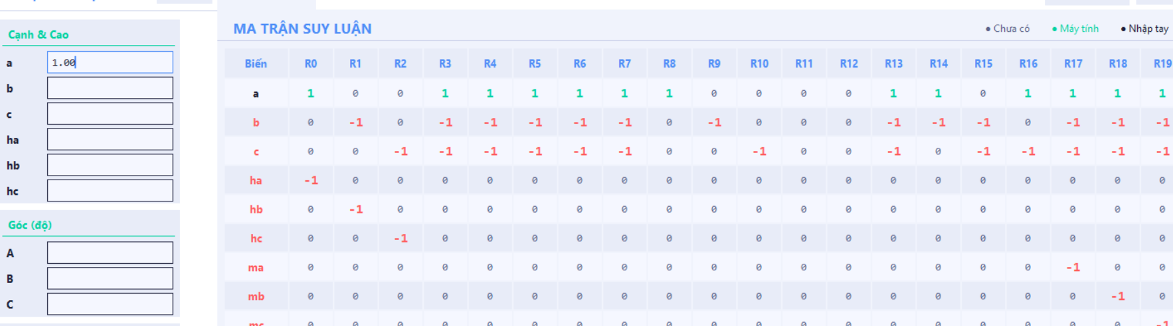

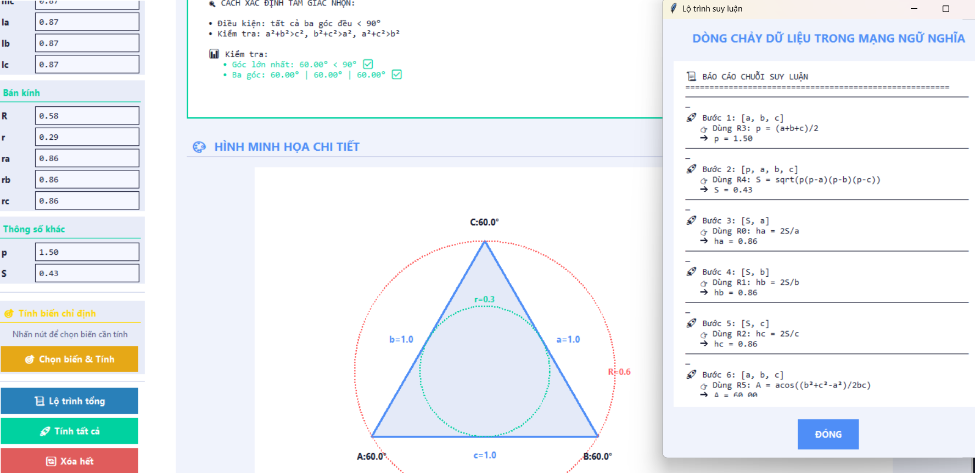

KẾT LUẬN VÀ ĐỊNH HƯỚNG PHÁT TRIỂN

- Kết luận qua quá trình nghiên cứu, đề tài đã bước đầu hệ thống hóa thành công những kiến thức cơ bản về mạng ngữ nghĩa, từ khái niệm, cấu trúc cho đến việc xây dựng ứng dụng thực tiễn. Dù quá trình thực hiện còn một số hạn chế nhất định, dự án đã mang lại cái nhìn rõ ràng và thực tiễn hơn về vai trò của mạng ngữ nghĩa trong lĩnh vực Trí tuệ nhân tạo. Những kết quả đạt được hôm nay chính là tiền đề vững chắc để tiếp tục tối ưu hóa và mở rộng hệ thống trong các giai đoạn tiếp theo.

- Kết quả đạt được cho thấy mạng ngữ nghĩa là một công cụ hiệu quả trong việc:
- Biểu diễn tri thức một cách logic, dễ hiểu
- Hỗ trợ suy luận đơn giản dựa trên mối quan hệ giữa các đối tượng
- Tạo nền tảng cho các hệ thống thông minh như tìm kiếm ngữ nghĩa hoặc chatbot

- Trong tương lai, đề tài có thể được mở rộng theo các hướng sau:
- Tối ưu khả năng suy luận: áp dụng các thuật toán suy diễn nâng cao hoặc tích hợp với AI
- Mở rộng dữ liệu: xây dựng mạng ngữ nghĩa lớn hơn, tự động hóa việc thu thập tri thức
- Kết hợp với xử lý ngôn ngữ tự nhiên (NLP) để ứng dụng vào chatbot hoặc hệ thống hỏi đáp
- Ứng dụng thực tế: triển khai vào các hệ thống như tìm kiếm thông minh, gợi ý nội dung, hoặc giáo dục
- Tích hợp với công nghệ hiện đại như Machine Learning hoặc Knowledge Graph

TÀI LIỆU THAM KHẢO
[1] Đinh, N. A. D.&Hoàng,K. (n.d.). Biểu diễn tri thức sử dụng mạng ngữ nghĩa. Tailieu.tv. https://tailieu.tv/tai-lieu/bieu-dien-tri-thuc-su-dung-mang-ngu-nghia-19648/
[2] Trần, T. D. (2015). Nghiên cứu hệ chuyên gia và mạng ngữ nghĩa để giải bài toán tam giác lượng .Trường Đại học Công nghệ Thông tin và Truyền thông - Đại học Thái Nguyên. https://www.scribd.com/document/881679715/Luận-Văn-Nghien-Cứu-Hệ-Chuyen-Gia-Va-Mạng-Ngữ-Nghĩa-Để-Giải-Bai-Toan-Tam-Giac-Lượng
[3] T. Schwalbe, CustomTkinter Documentation: Modern and customizable python UI-library, 2023. https://customtkinter.tomschw.de

